

毕 业 设 计



基于XXXXX模式的研究

学 院：软件学院
专 业：软件工程
学生姓名：齐烔
学生学号：2023010719
指导教师：唐博海 教授

二○二六年五月
学位论文原创性声明
本人郑重声明：所呈交的学位论文《XXXXXXXXXX》，是本人在导师的指导下，独立进行研究取得的成果。除文中已经注明引用的内容外，本论文不包含其他个人或集体已经发表或撰写过的作品成果。对本文的研究做出贡献的个人和集体，均已在文中以明确方式标明。

学位论文作者签名：
日期： 年 月 日

学位论文版权使用授权书
本学位论文作者完全了解学校有关保留、使用学位论文的规定，同意学校保留并向国家有关部门或机构送交论文的复印件和电子版，允许论文被查阅和借阅。作者本人授权哈尔滨信息工程学院将本学位论文的全部或部分内容编入有关数据库进行检索，可以采用影印、缩印或扫描等复制手段保存和汇编本学位论文。

学位论文作者签名： 指导教师签名：
日期： 年 月 日 日期： 年 月 日

摘 要
摘要部分主要包括以下内容：
问题与目标：简述研究背景，直接点明存在的具体问题或需求，并明确提出本文的核心研究目标。
方法与核心工作：概述为达成目标所采用的关键技术、方法或工程过程，并陈述完成的最主要工作成果（如系统、模型、算法）。
结论与价值：总结工作是否解决了问题，并简要说明成果的有效性（如通过测试验证）及其理论或应用价值。
300-600字。

关键词：关键词1；关键词2；关键词3；关键词4；关键词5（关键词在摘要有迹可查，不能大部分是技术名词，要兼顾业务和技术词语）

ABSTRACT
With the constant increase of the mankind demanding the mineral products, easily mining resource is becoming more and more scarce, and it’s the inevitable trend of mining complex ore body. On the other hand, national environmental protection policy increasingly stringent. How to exploit and utilization mineral resources reasonably, efficiently, economically, safely and reduce loss of resource and dilution of ore is the question of mineral developers caring about. Due to the advantages of increasing recovery rate, reducing dilution rate, controlling underground pressure and mitigating of environmental disturbance, filling method is becoming more and more widely used.

Key words: Key words 1; Key words 2; Key words 3; Key words 4; Key words 5

目 录
摘要 I
ABSTRACT II
第1章 绪论 1
1.1 研究背景 1
1.2 研究目的和意义 1
1.3 国内外研究现状 2
1.3.1 国外研究现状 2
1.3.2 国内研究现状 2
1.4 相关技术介绍 2
1.4.1 技术1 2
1.4.2 技术2 2
1.4.3 技术3 3
1.5 论文结构安排 3
第2章 需求分析 4
2.1 可行性分析 4
2.1.1 XX可行性分析 4
2.1.2 XX可行性分析 4
2.1.3 XX可行性分析 4
2.2 系统功能需求分析 5
2.2.1 系统参与者 5
2.2.2 用例语汇表 5
2.2.3 系统用例模型 5
2.3 系统功能用例描述（至少有5个核心功能用例描述） 6
2.3.1 功能一用例描述 6
2.3.2 功能二用例描述 7
2.4 系统非功能需求分析 7
2.5 本章小结 7
第3章 系统总体设计 8
3.1 系统功能结构设计 8
3.2 数据库设计 8
3.2.1 数据库概念设计 9
3.2.2 数据库表设计 10
3.3 本章小结 10
第4章 系统详细设计与实现 11
4.1 课程管理模块（模块1，要与第二章需求中功能用例描述中的功能对应，至少5个核心功能模块） 11
4.1.1 课程管理模块详细设计（模块1详细设计） 11
4.1.2 课程管理功能实现（模块1功能实现） 12
4.2 模块2 12
4.3 本章小结 13
第5章 系统测试 14
5.1 测试规划 14
5.2 功能测试 14
5.2.1 模块1功能测试（该部分模块要与第四章模块对应，至少5个核心功能模块测试） 14
5.2.2 模块2功能测试 15
5.3 非功能测试 15
5.4 本章小结 15
第6章 结论 16
参考文献 17
致谢 18

绪 论
本章应作为全文的开篇，对研究背景、研究目的及意义、研究现状及整体内容进行总述。需简要介绍项目的产生背景与现实需求，阐明研究的目的和意义，概述系统或课题的研究范围与主要内容。同时可适当提及技术选型、开发环境或相关理论基础，为后续章节展开做好铺垫。语言应简洁明了，逻辑清晰，具有较强的概括性与引导性，本段字数100-200字。

研究背景
研究背景应阐明选题所处的时代背景、行业发展趋势或社会现实问题，说明该课题为何值得研究，为论文提供现实依据和逻辑起点。
字数500-800字。
如：
随着人类社会文明的不断进展，各类生产、交通、金融、基建、通信、能源等复杂系统逐渐渗透进人类发展的方方面面，它们为新时代的民生提供了巨大便利。然而，复杂系统发生故障时，轻则造成经济损失，重则导致社会经济活动全面停滞、更有甚者会直接或间接的导致重大人员伤亡事故。例如，据统计，取消一架波音747-400航班会造成高达14万美元的损失，每架航班延误平均则损失1.7万美元左右^{[1]}。再如，2021年美国得克萨斯州极端天气引发的电力系统崩溃，直接导致了当地居民生命财产的重大损失，并带来了极大的社会负面影响。因此，在科技迅猛发展的当代社会，如何保障这些与社会民生息息相关的复杂系统长期可靠运转，是一个亟待解决的科学问题。

研究目的和意义
应先写目的，后写意义。500-800字。
目的：明确本研究旨在解决什么问题或填补哪些空白。
意义：系统阐明研究开展所具备的学术价值与实际应用价值，为该领域的后续探索与实践推进提供基础支撑。
正文中分项时使用“(1)”、“(2)”
再下一级分项用“①”形式，具体样例如下：
(1)XXXXXXXX。
①XXXXXXXX。
②XXXXXXXX。
(2)XXXXXXXX。
①XXXXXXXX。
②XXXXXXXX。

国内外研究现状
总体概括描述国内外现状。60-200字。

国外研究现状
系统梳理国外相关研究成果，归纳主要观点、研究方法及结论，指出已有研究的不足或争议，从而凸显本研究的必要性与创新空间。该处需要引用参考文献，且需要交叉引用。
300-500字。

国内研究现状
系统梳理国内相关研究成果，归纳主要观点、研究方法及结论，指出已有研究的不足或争议，从而凸显本研究的必要性与创新空间。该处需要引用参考文献，且需要交叉引用。
300-500字。

相关技术介绍
总体概括本课题使用的相关技术。
100-300字。

技术1
结合本课题，对技术1进行介绍。300-500字。

技术2
结合本课题，对技术2进行介绍。300-500字。

技术3
依次对本课题使用的相关技术进行介绍。300-500字。

论文结构安排
对本论文结构进行介绍。（只写到测试章节，注意章标题要与实际对应）
第1章，绪论。XXXXXX。
第2章，需求分析。XXXXXX。
第3章，系统总体设计。XXXXXX。
第4章，系统详细设计与实现。XXXXXX。
第5章，系统测试。XXXXXX。

需求分析
本章需从整体上阐述项目的背景与目标，明确系统需要解决的核心问题。应详细描述用户需求、功能需求及非功能需求，涵盖系统的使用场景、主要功能模块以及性能、安全等方面的要求。内容应条理清晰，语言简洁，确保读者能够全面了解项目的基本需求，为后续设计与实现提供依据。本段字数100-200字。

可行性分析
该部分应该有段落描述，总体介绍可行性。3种以上（含3种）可行性分析。60-200字。

XX可行性分析
200-400字。

XX可行性分析
200-400字。

XX可行性分析
200-400字。

介绍3种以上（含3种）可行性分析。

系统功能需求分析
该部分应围绕系统的主要功能模块进行整体性描述，明确系统需要实现的核心功能及其业务逻辑。需从用户角度出发，阐述各功能模块的用途、操作流程及相互关系，涵盖主要业务场景和交互过程。内容应条理清晰、重点突出，避免过于技术化或细节化，确保读者能够全面理解系统的功能架构与设计目标。字数控制在100-200字之间，语言简洁准确，具有较强的可读性和概括性。

系统参与者
总体介绍系统参与者。60-200字。XXXXXXX，系统参与者词汇表如表2-1所示。
表2-1 参与者词汇表
序号 | 词汇 | 描述
1 | 参与者1 | 参与者1描述
2 | 参与者2 | 参与者2描述
3 | 参与者3 | 参与者3描述

用例语汇表
总体介绍用例词汇表。60-200字。XXXXXXX，用例词汇表如表2-2所示。
表2-2 用例词汇表
序号 | 用例名称 | 用例描述 | 参与者
1 | 用例1 | 用例1描述 | 对应参与者
2 | 用例2 | 用例2描述 | 对应参与者
3 | 用例3 | 用例3描述 | 对应参与者
4 | 用例4 | 用例4描述 | 对应参与者
5 | 用例5 | 用例5描述 | 对应参与者
6 | 用例6 | 用例6描述 | 对应参与者
7 | 用例7 | 用例7描述 | 对应参与者
8 | 用例8 | 用例8描述 | 对应参与者
9 | 用例9 | 用例9描述 | 对应参与者
10 | 用例10 | 用例10描述 | 对应参与者

系统用例模型
用例模型总体介绍。XXXXX，系统总体用例图如图2-1所示。60-200字。
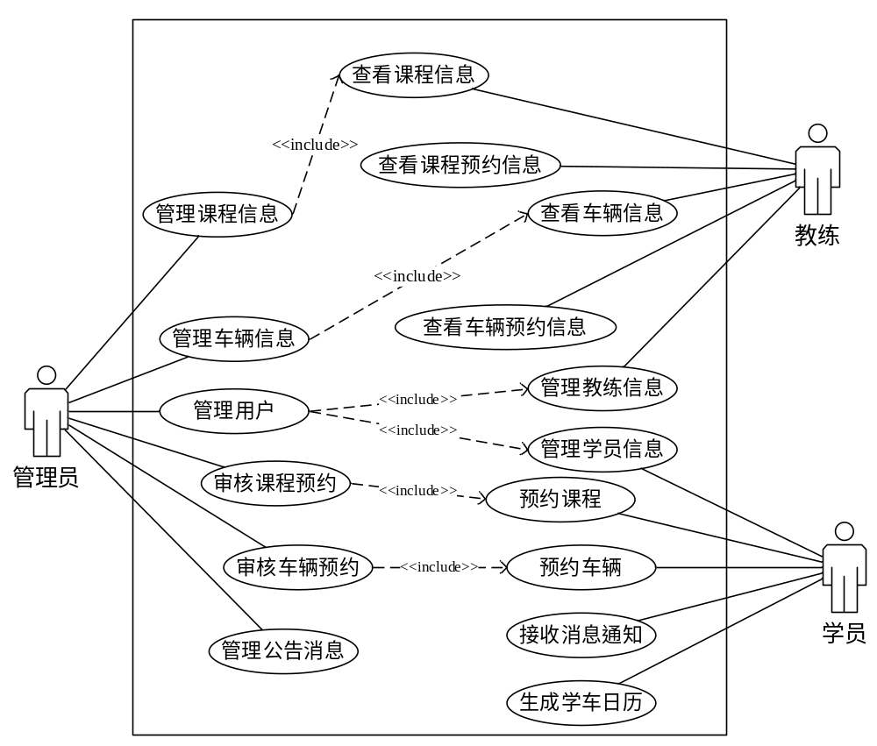
图2-1 系统总体用例图

系统功能用例描述（至少有5个核心功能用例描述）
本段总体介绍，100-200字。

功能一用例描述
介绍功能一用例描述，60-200字。XXXXX，XXXXX用例描述如表2-3所示。
表2-3 XXXXX用例描述
用例条目 | 描述
用例名称
主要业务参与者
其他参与者
描述
触发条件
表2-3 （续）
用例条目 | 描述
前置条件
后置条件
基本流程
替代流程
结束
实现约束和说明

功能二用例描述
介绍功能二，60-200字。XXXXX，XXXXX用例描述如表2-3所示。
表2-4 XXX用例描述
用例条目 | 描述
用例名称
主要业务参与者
其他参与者
描述
触发条件
前置条件
后置条件
基本流程
替代流程
结束
实现约束和说明

系统非功能需求分析
描述系统非功能需求。200-400字。

本章小结
大于150字。

系统总体设计
系统总体设计需明确功能结构，划分模块并梳理逻辑关系；绘制系统E-R图以呈现实体关联，补充实习属性图细化数据特征；最终设计数据库表，规范字段、类型及约束，保障数据存储与交互的合理性。100-200字。

系统功能结构设计
系统功能结构设计需完成两项核心要求：
一是绘制清晰的功能结构图，层级划分合理、模块边界明确；
二是逐一介绍各功能模块，说明其核心职责、操作逻辑及模块间的交互关系，确保功能覆盖完整且流程顺畅。
系统功能结构图如图3-1所示。
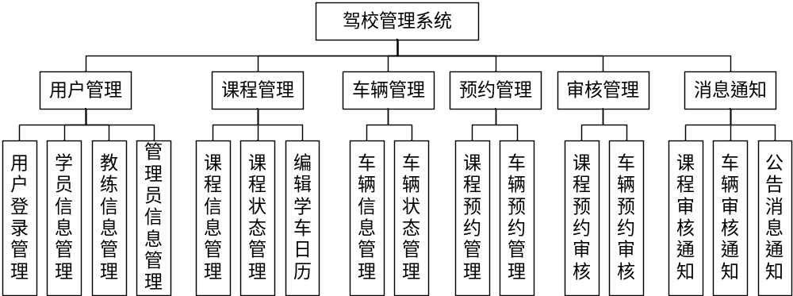
图3-1 系统功能结构图
系统功能模块介绍：XXXXX。300-500字。

数据库设计
(1)数据库设计主要包括数据库概念模型设计和数据库表设计。
(2)数据库设计应遵循数据一致性、完整性与规范性原则，合理划分实体与属性，建立清晰的实体关系模型。
(3)概念模型需准确反映业务需求，逻辑结构设计应符合第三范式，减少冗余。
(4)表结构设计要科学定义字段类型、主键、外键及索引，确保高效查询与数据安全，支持系统扩展与维护。
(5)实体数量与数据库表的数量要对应。
本段100-200字。

数据库概念设计
本节需对数据库概念模型进行总体描述，明确系统中的主要实体及其属性，分析实体之间的关系。应提供系统总体E-R图，清晰展示实体、属性及联系，辅以关键实体的属性图说明。设计应准确反映业务需求，具备良好的可读性与逻辑一致性，为后续逻辑设计奠定基础。系统E-R图如图3-2所示。100-200字。
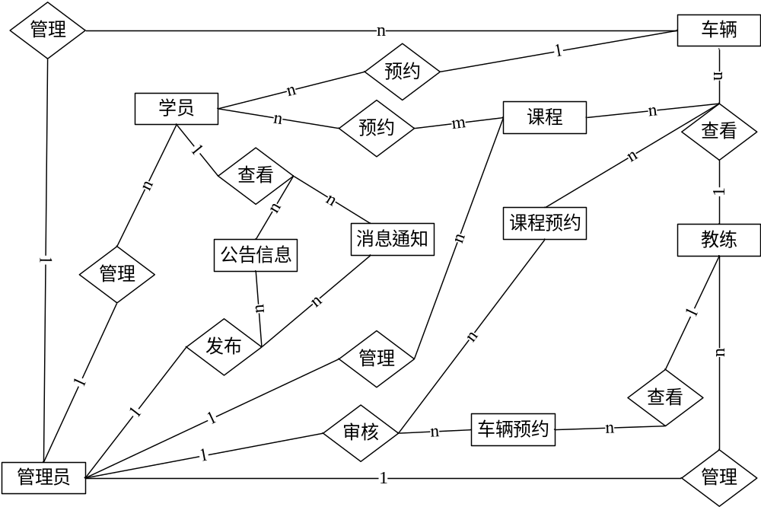
图3-2 系统E-R图
(1)实体1介绍：XXXXX。XX实体属性图如图3-3所示。60-200字。
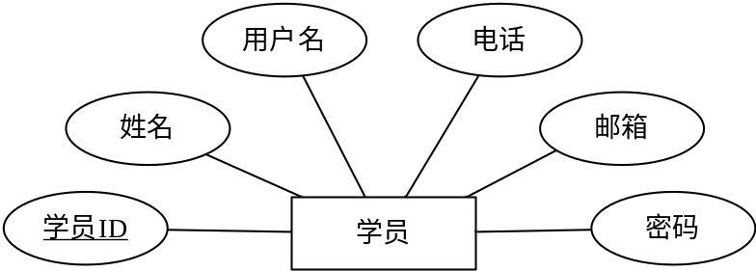
图3-3 学员实体属性图
(2)实体2介绍：XXXXX。XX实体属性图如图3-4所示。60-200字。
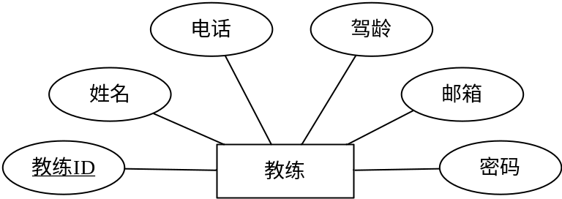
图3-4 教练实体属性图
依次介绍各个实体属性。

数据库表设计
要求：总体描述数据库表。
数据库表至少包含字段名称、数据类型、字段长度、主键、是否为空、描述等信息，描述信息中可以描述字段含义、字段默认值等。
字段名称要与实体中属性对应。
(1)数据库表1介绍。XXXXXXX。用户信息表如表3-1所示。60-200字。
表3-1 用户信息表(user)
字段名称 | 数据类型 | 字段长度 | 主键 | 允许null值 | 描述
user_id | int | 11 | 是 | 否 | 学员ID
user_name | varchar | 20 | 否 | 否 | 用户名
user_password | varchar | 20 | 否 | 否 | 密码
real_name | varchar | 20 | 否 | 否 | 姓名
user_avatar | varchar | 255 | 否 | 是 | 头像
user_role | varchar | 10 | 否 | 是 | 角色标识
user_phone | varchar | 20 | 否 | 否 | 电话
user_email | varchar | 50 | 否 | 是 | 邮箱
依次介绍各个数据库表。

本章小结
第三章小结描述。

系统详细设计与实现
本章需对系统各功能模块进行详细设计，明确模块内部逻辑与实现方式。应包含主要功能的流程图、时序图，清晰描述操作步骤与交互过程；同时提供关键界面的实现效果图，直观展示系统运行效果。设计内容应具备可实施性，体现技术细节与用户交互逻辑，为后续开发与测试提供依据。100-200字。

课程管理模块（模块1，要与第二章需求中功能用例描述中的功能对应，至少5个核心功能模块）
课程管理模块是驾校管理系统的核心功能模块，主要管控课程信息全生命周期的相关管理，该模块可对课程信息管理、状态管理及可视化展示，采用权限管控让不同角色的操作符合规范。

课程管理模块详细设计（模块1详细设计）
模块1原理介绍。XXXXX。模块1时序图如图4-1所示。60-200字。
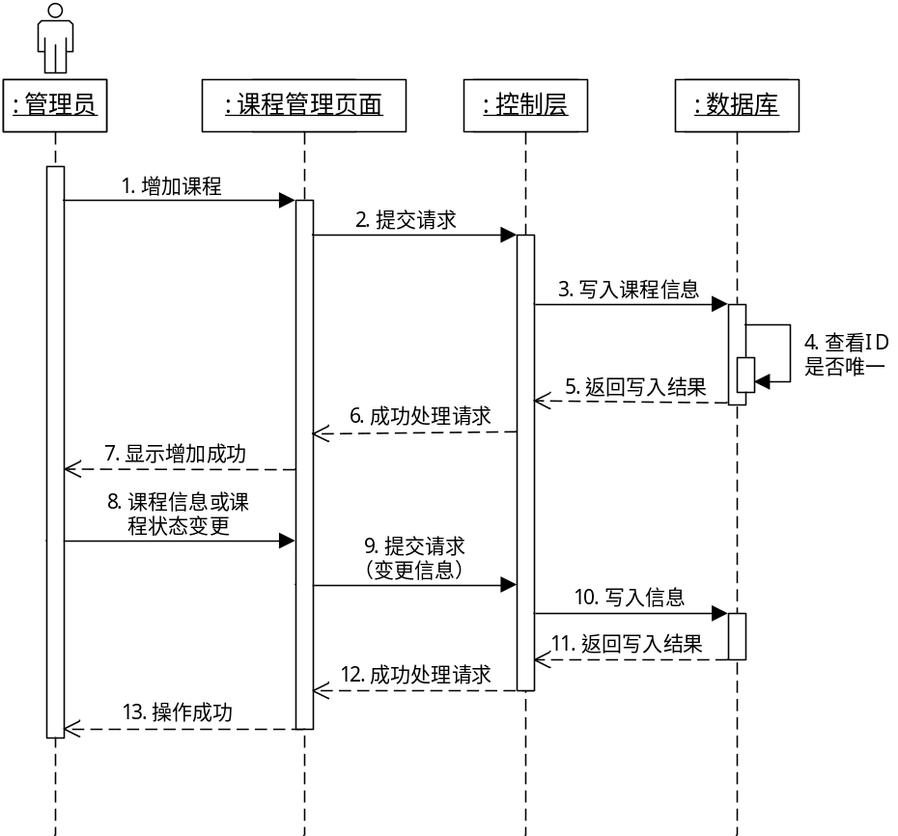
图4-1 课程管理时序图
模块1工作流程介绍。XXXX。模块1流程图如图4-2所示。60-200字。
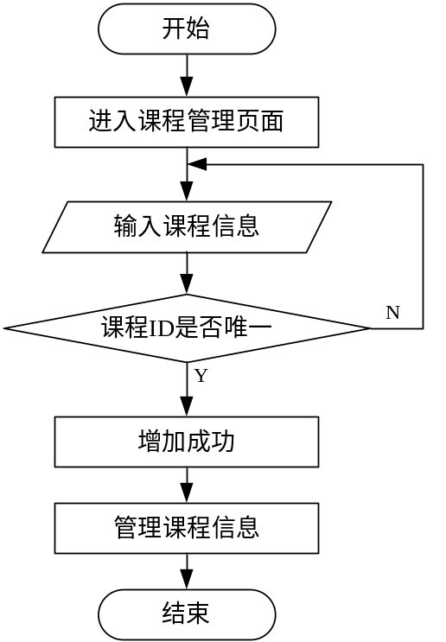
图4-2 课程管理流程图

课程管理功能实现（模块1功能实现）
模块1功能介绍。XXXXXXX。模块1实现界面如图4-3所示。60-200字。
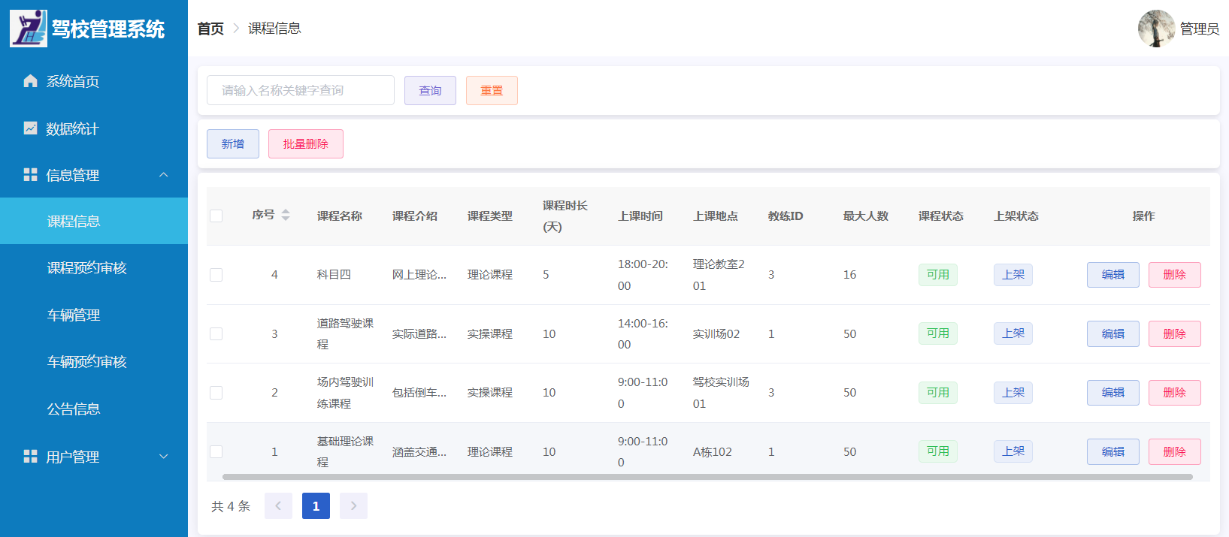
图4-3 课程管理界面

模块2
依次介绍各个核心功能模块。

本章小结
第4章小结。

系统测试
本章通过系统测试全面验证系统是否符合设计与用户需求。首先制定详细的测试规划，明确测试目标、范围、环境及资源安排，为测试活动提供清晰指引。功能测试需依据需求规格说明书，系统验证各项业务逻辑与交互流程的正确性，确保系统行为与预期一致。同时，必须开展非功能测试，重点评估：如系统的性能、安全性、兼容性及易用性等质量属性。整个测试过程应完整记录并分析结果，对发现的问题进行闭环跟踪与管理，最终形成严谨的测试报告，为系统质量提供有力证明。本段100-300字。

测试规划
本段介绍测试总体规划：明确测试目标、范围、环境及资源安排，为测试活动提供清晰指引。300-500字。

功能测试
本段总体介绍功能测试。100-200字。

模块1功能测试（该部分模块要与第四章模块对应，至少5个核心功能模块测试）
对模块1测试要点简要说明，可以包含测试要点及前提条件等。
如：在课程管理操作页面，通过核心的增删改查功能对课程管理模块进行系统测试。测试分析得出课程管理功能可以正确运行。课程管理模块测试用例如表5-1所示。60-150字。
表5-1 课程管理测试用例
序号 | 用例标题 | 前提条件 | 测试步骤及数据 | 预期结果 | 实际结果
kc_01 | 新增课程成功 | 进入课程管理页面 | 1.点击新增课程  2.输入课程信息  3.点击确定 | 1.弹出信息输入框  2.课程信息填写完成  3.课程列表自动刷新 | 与预期结果一致
kc_02 | 删除单个课程成功 | 进入课程管理页面 | 1.选择需要删除的课程  2.点击确认按钮 | 1.弹出是否确认删除的提示框  2.删除课程成功，课程列表自动刷新 | 与预期结果一致
表5-1 （续）
序号 | 用例标题 | 前提条件 | 测试步骤及数据 | 预期结果 | 实际结果
kc_03 | 批量删除课程成功 | 课程管理列表存在课程 | 1.勾选多个课程信息前的复选框  2.点击批量删除  3.点击确认按钮 | 1.选中多个课程  2.弹出是否确认删除的提示框  3.批量删除课程成功，课程列表刷新 | 与预期结果一致
kc_04 | 修改课程信息成功 | 课程管理列表存在课程 | 1.选择需要修改的课程并点击编辑按钮  2.对数据进行修改  3.点击确认 | 1.弹出课程信息编辑框  2.课程信息被修改  3.课程列表自动刷新 | 与预期结果一致
kc_05 | 取消修改课程信息 | 课程管理列表存在课程 | 1.选择需要修改的课程并点击编辑按钮  2.对数据进行修改  3.点击取消 | 1.弹出课程信息编辑框  2.课程信息被修改  3.课程信息未在列表中更新 | 与预期结果一致
kc_06 | 精准查询成功 | 课程管理列表存在课程 | 1.输入“基础理论课程”  2.点击查询 | 查询到课程名称为“基础理论课程”的信息 | 与预期结果一致
kc_07 | 模糊查询成功 | 课程管理列表存在课程 | 1.输入“基础”  2.点击查询 | 查询到所有包含了“基础”字样的课程信息 | 与预期结果一致
kc_08 | 空查询成功 | 课程管理列表存在课程 | 1.不输入数据  2.点击查询 | 查询到所有课程信息 | 与预期结果一致

模块2功能测试
依次介绍各个核心功能模块进行测试。

非功能测试
对非功能项进行测试，重点评估：如系统的性能、安全性、兼容性及易用性等质量属性。

本章小结

结 论
论文结论作为全文的总结与升华，需系统概括研究全貌并体现其学术与实践价值。其总体要求一般包含以下几点：第一，精炼总结全文核心工作与创新成果，阐明研究目标的完成情况；第二，客观评述研究的理论贡献与实践意义，突出其解决的关键问题；第三，坦诚指出研究存在的局限性或未竟之处；第四，基于当前研究，提出具有前瞻性与可行性的未来研究方向或优化建议。结论应逻辑清晰、论据充分，体现研究的完整性与严谨性，使读者对研究的价值与影响形成明确认知。400-600字。

参考文献
- 马占飞, 吴井军, 张玉然, 等. Java编程技术与项目实战[M]. 北京: 电子工业出版社, 2025: 238-248.
- 李文杰. 基于SpringBoot与Vue框架的公益性教育咨询平台系统研发[D]. 山东: 山东大学, 2023: 27.
- 殷志强, 钟卫东. 基于SpringBoot应用中的XSS攻击防御技术[J]. 工业控制计算机, 2024, 37(11): 62-64.
- 沈金梦, 董保莲, 张美娟, 等. 基于校企合作的JAVA程序设计课程教学模式研究[C]. 河南省民办教育协会. 2025年高等教育发展论坛创新教育分论坛论文集（上）. 天津天狮学院; 百知教育科技有限公司, 2025: 178-180.

致 谢
内容上，请依次并真挚地感谢导师在学术上的关键指导、答辩委员会与相关老师的宝贵意见、同窗伙伴在研究过程中的协助，以及家人始终如一的精神支持。整体情感应真诚谦逊，避免空泛套话，篇幅建议控制在300-500字之间，以保持学术规范性并体现对各方帮助的具体尊重与衷心感谢。

